ACO MultiDrain
отводнителен улей V100 тип 20.0

Текст за спецификации
Отводнителен улей с V-образно сечение от полимербетон и защитен ръб от поцинкована стомана или неръждаема стомана, или чугун
Клас на натоварване от A15 до Е600, съгласно
БДС EN 1433:2003
100% водоплътен
Цвят: натурален
Опция с изход за вертикално заустване с маншетно уплътнение (LLD)
Номинална ширина 10 cm Строителна ширина 13,5 cm
Дължина 100 cm
Строителна височина: 25 cm
- стандартен улей 25 cm
- с LLD-маншетно уплътнение DN110 26 cm

*Моля изтрийте ненужното

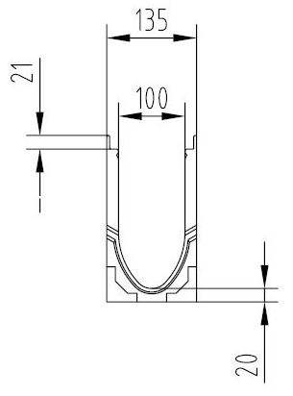

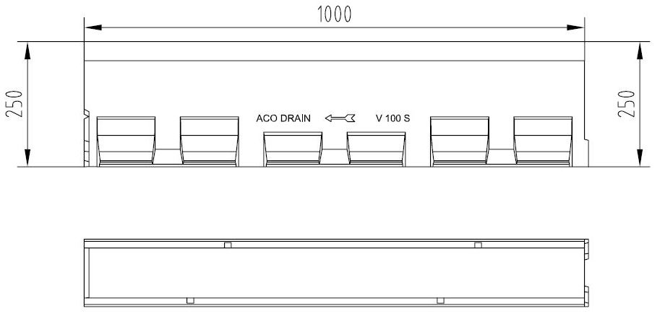

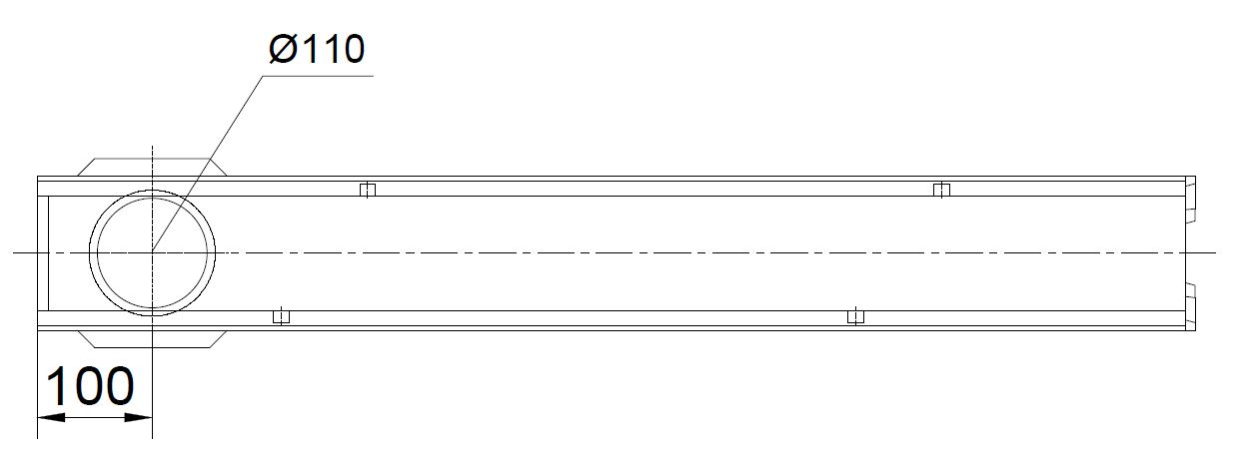

ACO MultiDrain

Текст за спецификации
Отводнителен улей с V-образно сечение от полимербетон и защитен ръб от поцинкована стомана или неръждаема стомана, или чугун
Клас на натоварване от A15 до Е 600, съгласно
БДС EN 1433:2003
100% водоплътен
Цвят: натурален
Опция със заготвен отвор за вертикално заустване
(DN110) или
С интегрирано маншетно уплътнение (DN110)
Със странично заготвени отвори за ъглови,
Т-образни или кръстосани връзки Номинална ширина 10 cm Строителна ширина 13,5 cm
Дължина 50 cm
Строителна височина:
- с интегрирано маншетно уплътнение DN110 25 cm
- с LLD-Тръбна връзка DN110 26 cm

*Моля изтрийте ненужното

отводнителен улей V100 тип 20.0–
0,5 м елемент

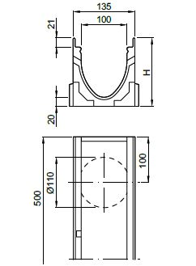
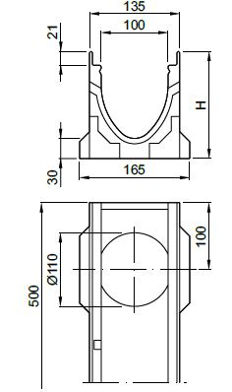

ACO MultiDrain
отводнителен улей V100 тип 20.0–
водосъбирателна шахта
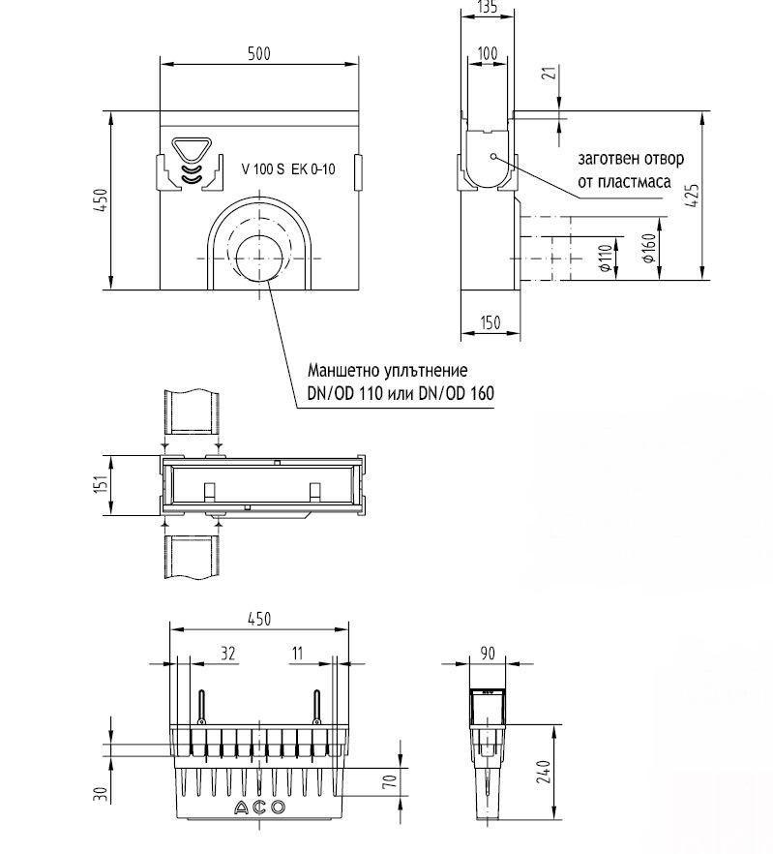
Текст за спецификации

Водосъбирателна шахта от полимербетон със защитен ръб от поцинкована стомана или неръждаема стомана, или чугун
Цвят: натурален
Клас на натоварване от A15 до Е600, съгласно БДС EN 1433:2003
Със заключване
С интегрирано маншетно уплътнение (DN 110 или DN150)
С кошница за едри отпадъци от пластмаса PP
Номинална ширина 10 cm
Строителна ширина 13,5 cm
Дължина 50 cm
Строителна височина на ниска събирателна шахта с LLD- тръбна връзка 45 cm
Строителна височина на висока събирателна шахта с LLD- тръбна връзка 60 cm
Строителна височина на ниска събирателна шахта с излята PE-HD тръбна връзка 65 cm

*Моля изтрийте ненужното

